DADOS PESSOAIS
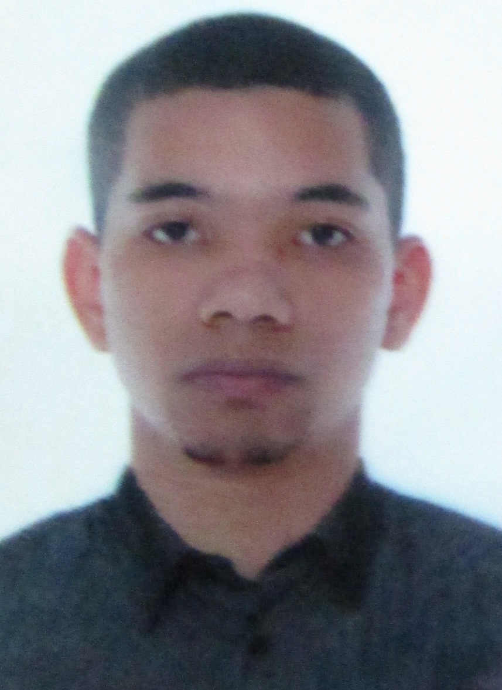
Nome: Saulo de Souza Oliveira
Endereço: Rua, Olavo Bilac, 5 São Luiz Gonzaga
Estado civil: Casado
Naturalidade: Cachoeiro de Itapemirim-ES
CNH: A
Telefones: (28) 999222851 (28)35181240
Objetivo
Contribuir da melhor maneira possível para a expansão da empresa e mostrar minhas qualidades, tais como, criatividade, compromisso, pró-ativo, facilidade no aprendizado e ideias novas à cerca do mundo empresarial.
Formação Acadêmica
Ensino Médio Completo concluído na escola Prof. Francisco Coelho Avila Jr (Polivalente Coronel Borges).
Graduação em Ciências Contábeis no Centro Universitário São Camilo, iniciou 02-02-2012, terminou em 31-12-2012. (matricula cancelada).
Graduado em Administração de Empresas no Centro Universitário São Camilo, concluído em 31-12-2016.
Atividades extracurriculares
Tópicos essenciais em gestão Concluída no Centro Universitário São Camilo
Educação Ambiental, Concluído centro Universitário São Camilo
Projetos
Projeto de intervenção na Criação de uma empresa Fictícia, Chamada It´s Form.
Pré Projeto: Opinião de clientes de uma empresa de laticínios sobre os projetos socioambientais praticados na empresa. Projeto foi aprovado para se apresentado da Expo ciência São Camilo.

Experiência Profissional
Antonio Auto Peças LTDA NO PERIODO DE 04-05-2009 a 05-05-2010 no cargo de Aprendizagem em serviços Administrativo. Tel: 21011950 (Menor Aprendiz)
Supermercado Fachim no período de 04-04-2012 até 02-10-15, no cargo de Repositor de Mercadoria. Tel: 35222062
Unimed Sul Capixaba no período de 07-12-2015 até 31-12-16, no cargo de Estagiário (aux. de cadastro). Tel: 2101-6231
Qualificação Profisional
Informática pela CNI Informática com carga horária de 136 horas de duração tendo um bom aproveitamento (Windows, Word, Excel, PowerPoint, Internet, IPD, DOS, Digitação) e cursos complementares de Aux. Financeiro, Aux. Escritório e Aux. Departamento De Pessoal.

